合规数据
记录与合规相关的操作与审核数据，用于满足合规审计与追溯需要

1.开播合规确认记录
记录各角色在开播前进行合规确认的行为
- 筛选项：确认时间、用户昵称、用户 ID
- 操作：【导出列表】
- 字段：用户信息、角色类型、用户 IP、登录端、确认时间、操作
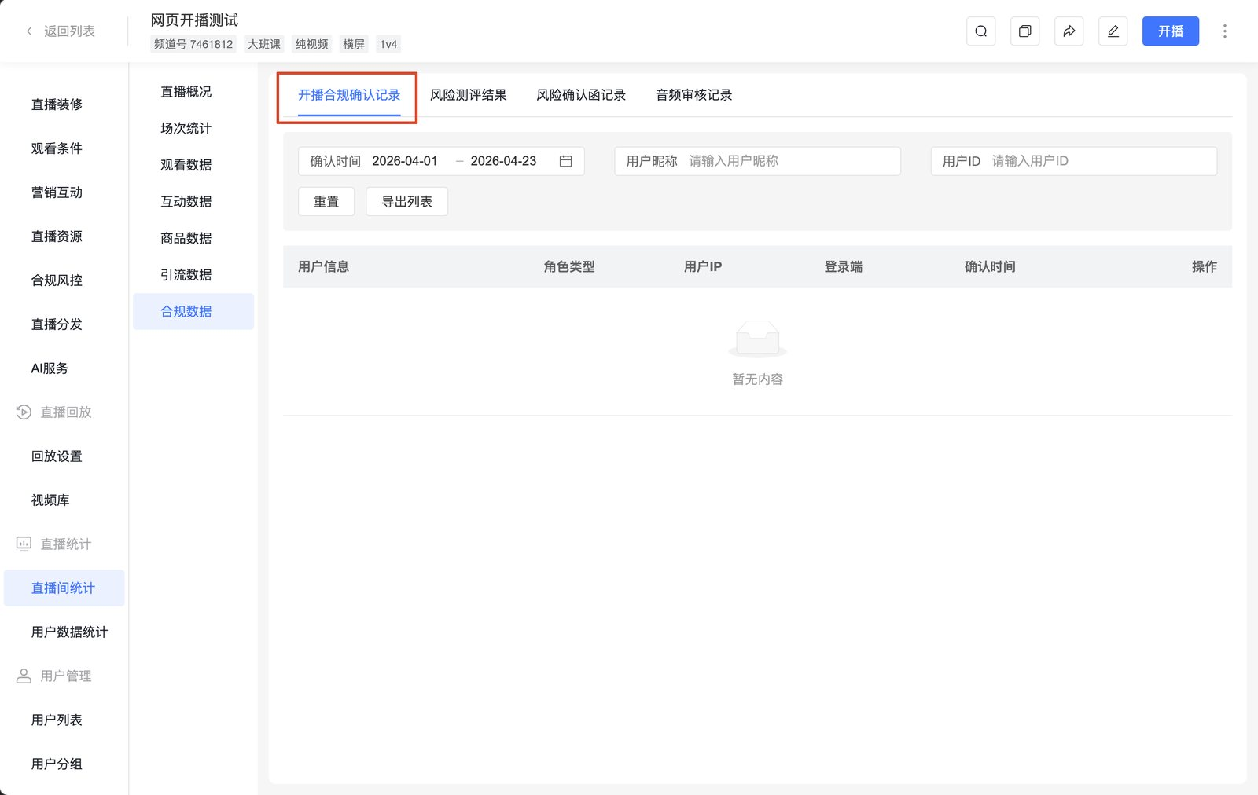

2. 风险测评结果
查看风险测评的提交与结果记录
- 筛选项：选择日期、用户 ID、用户昵称、测评结果
- 操作：【导出列表】
- 字段：用户信息、场次 ID、测评时间、测评结果、是否通过直播间标准
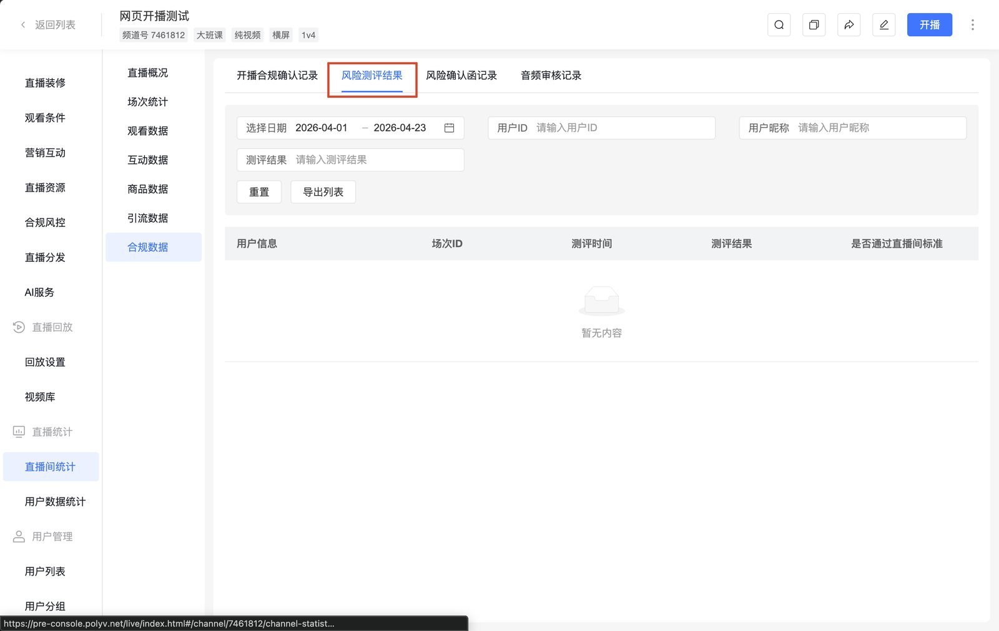

3. 风险确认函记录
查看风险确认函的签署记录
- 筛选项：选择日期、用户 ID、用户昵称
- 操作：【导出列表】
- 字段：用户信息、确认时间、场次、操作
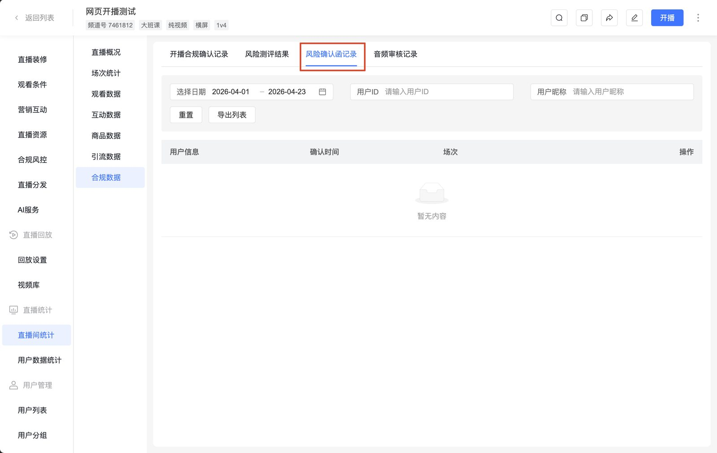

4. 音频审核记录
查看直播期间音频审核的结果记录
- 操作：【音频审核总览】
- 筛选项：选择日期
- 字段：场次名称、场次 ID、开始时间、结束时间、违规次数、操作
